**تحریریه‌ی آنالیز ریاضی سهند “Sahand Communications in Mathematical Analysis”**

نشریه آنالیز ریاضی سهند دانشگاه مراغه بر اساس آیین‌نامه نشریات علمی مصوب ۹/۲/۱۳۹۸ در ارزیابی سال ۱۳۹۹ موفق به کسب **رتبه بین‌المللی** شده است که بالاترین رتبه در ارزیابی وزارت علوم، تحقیقات و فناوری در بین نشریات داخلی می‌باشد.

این نشریه از سال ۲۰۱۴ با مدیر مسئولی و سردبیری جناب آقای دکتر بیاض دارابی نسبت به پذیرش و چاپ مقالات در زمینه‌های آنالیز ریاضی و کاربردهای آن اقدام نموده است و هم اکنون ۲۵ نفر از اساتید برجسته از دانشگاه‌های مختلف ایران و خارج از کشور در هیأت تحریریه‌ی آن با سردبیری جناب آقای دکتر ایلدار صادقی فعالیت دارند که حدود ۷ نفر از اعضای هیأت تحریریه آن از گروه ریاضی دانشگاه مراغه می‌باشند.

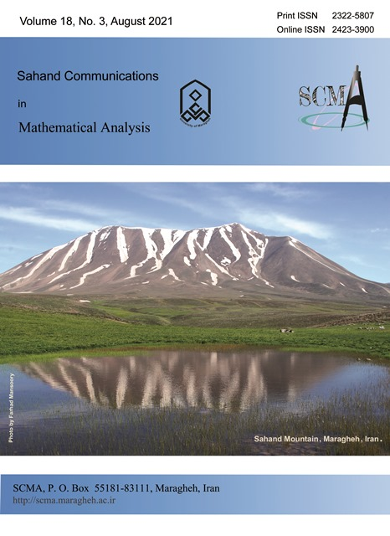

این نشریه در زمینه‌های

|  |  |  |
| --- | --- | --- |
| Non-standard Analysis | Fuzzy integrals | Banach Algebra |
| Pseudo-integrals | Fuzzy measure theory | C*-algebra |
| Real and harmonic analysis | Fuzzy topology | Complex Analysis |
| Sequences, Series, Sumnability | Geometry of Banach spaces | Fixed point theory |
| Special Functions | K-theory | Frame theory |
| Time scales | Lattices theory | Functional analysis and operator theory |
| Topology and methods | Measure and integration | Functional equations |
| Variational Analysis | Non-Archimedean Analysis | Fuzzy analysis |
| Vector and tensor Analysis | Nonlinear Analysis | Fuzzy Functional Analysis |
| Wavelet theory | Nonlinear Functional Analysis | Fuzzy Hilbert Spaces |

اقدام به چاپ مقاله می‌نماید که تا کنون ۲۶ شماره از آن به چاپ رسیده است.

نشریه آنالیز ریاضی سهند در حدود ۴۰ نمایه بین‌المللی معتبر از جمله پایگاه استنادی اسکوپوس، Emerging Sources Citation Index (ISI) ، ISC و ... نمایه می‌باشد. کسب این موفقیت که مرهون تلاش‌های همکاران گروه ریاضی، اعضای هیأت تحریریه‌‌ی داخل و خارج از کشور و عوامل اجرائی نشریه بوده را به سردبیر و اعضای هیأت تحریریه، دانشگاهیان مراغه و جامعه ریاضی ایران تبریک عرض نموده و توفیقات روزافزون مجله و عوامل آن را از خداوند متعال مسئلت داریم.

از اعضای هیأت علمی و دانشجویان دکتری سراسر کشور دعوت می‌شود مقالات خود را جهت بررسی و چاپ در این نشریه ارسال فرمایند.